Масові відкриті курси як ключова освітня тенденція сучасності

Антон Кулага
інженер першої категорії
з обслуговування комп’ютерних програм
Інституту вищої освіти
ДВНЗ «Київський національний економічний
університет імені Вадима Гетьмана»

Для масових курсів існує спеціальний термін - MOOC ( Massive open online course). Попри те, що ключовою освітньою тенденцією вони стали тільки нещодавно, витоки концепції йдуть в 1960-70 роки, починаючи з програми досліджень Стенфордского дослідницького інституту "Посилення людського інтелекту: концептуальні основи", започаткованої в 1962 році, та книги Івана Ілліча "Deschooling Society", де описувалася концепція децентралізованих мереж навчання з активним використанням комп'ютерних технологій [1]. Однак, сам термін MOOC відносно новий, він був введений в 2008 році Дейвом Корниером і Брайном Александером.
Концепція MOOC базується на психології конективізму і відкритої педагогіки, що ґрунтується на мережевому навчанні.
Принципи МООС:
- принцип агрегації - полягає в тому, що матеріали із різноманітних джерел агрегуються разом і, зазвичай, оформлюються у вигляді сайту або співтовариства;
- принцип "перемішування" (ремікса) - означає взаємозв’язок матеріалів курсу один з одним і з матеріалами в інших місцях;
- принцип повторного використання агрегованих і перероблених матеріалів відповідно до цілей кожного учасника;
- принцип випереджаючого обміну інформацією - полягає у розповсюджені та взаємному обміні ідеями, що використовуються багаторазово учасниками по всьому світу [2], [3].
Характерною відмінністю масових онлайн курсів від відкритих курсів, що ґрунтуються на тьюторстві (на зразок тих, що проводилися Відкритим університетом Великобританії) є те, що при зростанні кількості учнів майже не потребується збільшувати кількість професорів і допоміжного персоналу. Істотна частина проблем масштабу вирішується технологіями і співтовариствами, що формуються самими студентами. Це в цілому дозволяє добитися дуже високої масштабованості, яка дає можливість сотням тисяч студентів проходити високоякісні курси, які підготовлені найкращими професорами та постійно модифікуються.
Історична довідка.
У червні 2011 року професор Себастьян Трун, всесвітньо відомий розробник машин-роботів, голова секретної лабораторії Google X, прийняв рішення створити безкоштовну онлайн версію курсу CS221 "Введення в штучний інтелект". Цей курс він викладав у Стенфордском університеті спільно з директором Гугл по дослідженнях Пітером Норвигом.
Спільно з колегами професор Трун заснував компанію Knows Labs, в яку вклав 300 000$ власних коштів. Протягом декількох місяців вони готували онлайн-версию Стенфордского курсу CS221 "Введення в штучний інтелект" [4]. Первинні очікування щодо популярності курсу складали від 500 до 2000 студентів. У липні, через день після листа-оголошення про курс через розсилку Association for the Advancement of Artificial Intelligence на курс записалося вже 5000 осіб, і ще 10 000 - протягом наступних п'яти днів. Надалі кількість учасників зростала лавиноподібно [5].
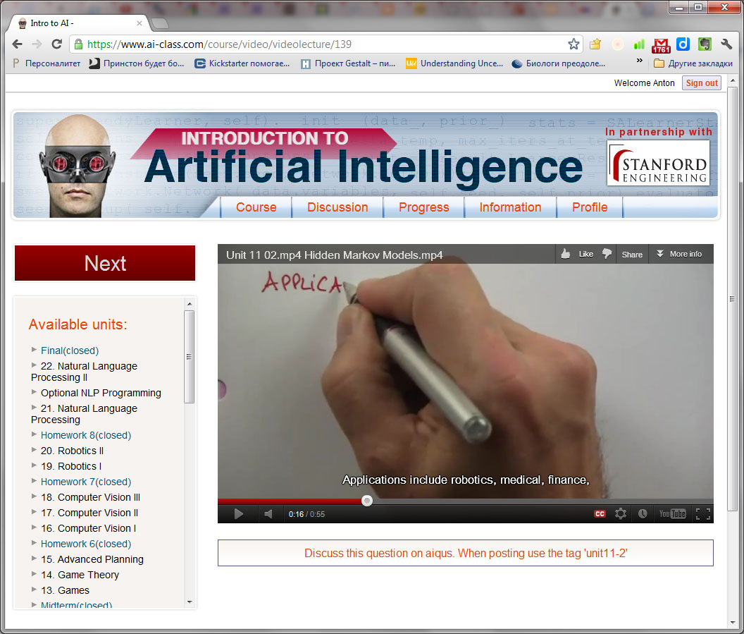
Рис. 1 Скріншот курсу «Введення в штучний інтелект».
В результаті, курс «Введення в штучний інтелект» (рис.1) пройшло 160 000 осіб з 190 країн світу. Він був перекладений 44 мовами зусиллями більш ніж 100 волонтерів [6]. Після феноменального успіху курсу, професором Труном була заснована компанія Udacity ( від слів U - university, audacity - зухвалість) [7].
Майже одночасно з курсом Труна по штучному інтелекту, два інших професори Стенфорду заснували альтернативну освітню платформу та започаткували курси по машинному навчанню і базам даних, які разом набрали не набагато менше учнів, ніж курс «Введення в штучний інтелект». Надалі ця платформа дістала назву Coursera [8].
Онлайн-курс «Введення в штучний інтелект» породив хвилю, в результаті якої не лише сформувалося дві глобальні платформи онлайн- освіти: Udacity та Coursera, але й поступово почали з'являтися альтернативні. Зокрема, Массачусетський технологічний інститут (МІТ) нещодавно відкрив платформу для власних онлайн-курсів під назвою MIT X, в якій на даний момент доступний тільки курс по електроніці [9].
Udacity та Coursera: причини успіху.
Поява Udacity та Coursera ознаменувала нову еру в онлайн-освіті та відкрило можливості для мільйонів людей безкоштовно здобувати освіту, що за своїм рівнем не поступається курсам провідних університетів світу. До того ж, ця освіта є не лише безкоштовно, але й не зв'язує учнів оковами віку, спеціальностей і факультетів. Курси Udacity та Coursera проходять люди найрізноманітніших спеціальностей та різного віку : від школярів - до пенсіонерів (так, наприклад, серед тих, хто пройшов курс по штучному інтелекту було декілька десятків людей старших за 80 років). Величезна кількість людей (включаючи і декількох знайомих автора цієї статті) після проходження курсів змогла знайти собі нову роботу в цій області.
Незважаючи на безкоштовність онлайн-курсів, Udacity та Courserа зареєстровані як комерційні компанії з долею венчурних інвестицій. Зокрема, Udacity отримала фінансування від фонду Charles River Ventures [10]. На даний момент обидві компанії працюють собі у збиток, проте в майбутньому планується використати відразу декілька бізнес-моделей. Одна з них - це продаж статистики успішності рекрутинговим агенціям. Так, наприклад, середній рекрутер в Кремнієвій долині заробляє зазвичай від 10 до 30 відсотків заробітної плати людини, яку влаштував на роботу. Udacity вже провели експеримент, запросивши резюме у 1000 найбільш успішних студентів [11]. Іншими можливими бізнес-моделями є платні послуги з консультування і сертифікації.
У той же час, слід зазначити, що ні Udacity, ні Coursera не були першими у своєму роді. До їхнього виникнення, існувало безліч відеокурсів таких як, наприклад, MIT OpenСourseWare [12], курси Йельского університету [13] і багато інших, які хоч і були популярними, але не змогли отримати такий успіх. У зв'язку з цим цілком закономірно постає питання: що особливого в Udacity та Coursera і чому вони з'явилися тільки зараз, а не п'ять-десять років тому?
Для того, щоб відповісти на ці питання, слід розглянути детальніше що ці курси собою являють. Головна особливість курсів на Udacity та Courserа полягає в тому, що курси не зводяться до простих підбірок відео і текстових матеріалів, а являють собою систему, що складається з цілого ряду взаємозв'язаних елементів.
Розробник Udacity Себастьян Трун, виокремлює наступні обов’язкові елементи:
- запис на курс;
- відеолекції;
- взаємодія учнів один з одним;
- взаємодія професорів один з одним;
- рішення проблем;
- навчальні завдання;
- екзамени;
- крайні терміни;
- сертифікація.
Всі ці елементи притаманні як Udacity, так і Coursera, проте реалізовані дещо по-різному.
Порівняльний огляд Udacity та Coursera: особистий досвід.
Автор цієї статті пройшов курс «Введення у штучний інтелект» (з результатом 93 бали зі 100 можливих) і зараз проходить курси по машинному навчанню, моделям мислення, теорії ігор, програмуванню машини-робота та графічним ймовірнісним моделям на Coursera та на Udacity. З власного досвіду, повинен визнати, що корисність цих курсів для мене особисто виявилася куди вище за перегляд курсів відеолекцій на MIT OpenCourseWare та ITunes U.
Найбільш корисним виявився курс «Введення в штучний інтелект», оскільки він надав загальну уяву не лише в цій області, але й у ряді областей на перетині економіки і високих технологій. На жаль, вплив алгоритмів (передусім, алгоритмів машинного навчання) на економічні процеси знаходиться поза фокусом нашої вітчизняної економічної науки, тоді як на заході вивчається дуже активно.
Характерною особливістю цих курсів, що вигідно відрізняють їх від курсів вітчизняних університетів, є подання матеріалу із розрахунком на різну за рівнем попередньої підготовки аудиторію. Професори, передусім, намагалися надавати матеріал для розуміння на інтуїтивному рівні та лише після того, як розуміння було досягнуто, матеріал закріплювався вже у вигляді формул. Практично усі курси на Udacity та Coursera вимагають знань на рівні не вище 7-10 класу загальноосвітньої школи, за винятком машинного навчання, в якому вимагається знати лінійну алгебру, проте вона дається там факультативно усередині курсу.
Розглянемо як реалізовані основні елементи зазначених курсів.
Головна сторінка.
На головній сторінці обох освітніх ресурсів надається перелік існуючих курсів та курсів, що знаходяться у розробці, є можливість переглянути опис і записатися на будь-який обраний курс.
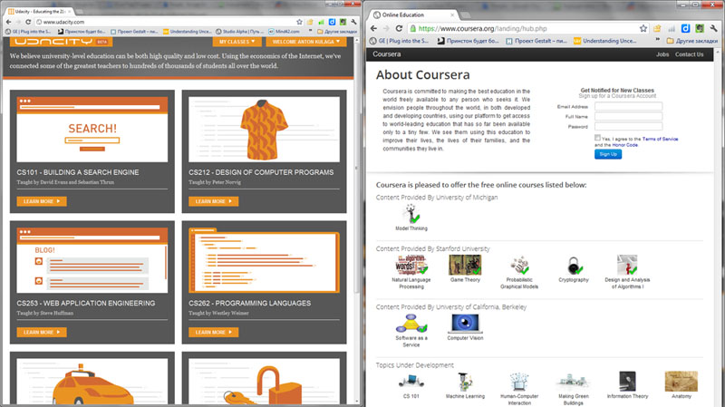
Рис.2 Головна сторінка (ліворуч - Udacity, праворуч - Coursera)

Udacity створює свої курси «з нуля», із урахуванням особливостей їх проходження через інтернет, в результаті вони є ретельніше опрацьованими і мають чітку практичну спрямованість.
В той же час, вибір курсів невеликий і усі вони відносяться до комп'ютерних наук. Зараз доступні або готуються до старту такі курси:
- Створення пошукової системи
- Програмування машини-робота
- Інженерія вебдодатків
- Архітектура комп'ютерних програм
- Мови програмування
- Прикладна криптографія
У Coursera зробили акцент на іншому - адаптації існуючих курсів провідних університетів світу до їх онлайн-проходження. Це набагато простіше, ніж створення їх «з нуля». В результаті перелік курсів значно більший і включає не лише комп'ютерні науки, але й економіку, біологію, медицину тощо.
На даний момент на Coursera представлені курси наступних університетів:
- Курси університету Стэнфорду:
Обробка природної мови
Теорія ігор
Графічні ймовірнісні моделі
Криптографія
Дизайн і аналіз алгоритмів
- Курси університету Мічегану:
Моделі мислення
- Курси університету Берклі:
Комп'ютерний зір
Програмне забезпечення як сервіс

Сторінки курсів.
Курси на Udacity і Coursera – відрізняються від інших, таких як, наприклад MIT Opencoursware, тим, що являють собою не просто підбірку відеолекції і документів, а містять цілий комплекс взаємозв'язаних компонентів.
Сам процес проходження курсів регламентований за часом, що дисциплінує студентів. Кожен курс як в Udacity, так і в Coursera, як правило, триває 6 або 9 тижнів. Щотижнево студенти отримують черговий блок відеоматеріалів та форми питань на розуміння. Наприкінці блоків надаються домашні завдання, які треба виконати до кінця тижня.
Розглянемо весь процес на прикладі двох курсів, які зараз проходить автор статті: створення машини-робота (Udacity) і графічні ймовірнісні моделі (Coursera).
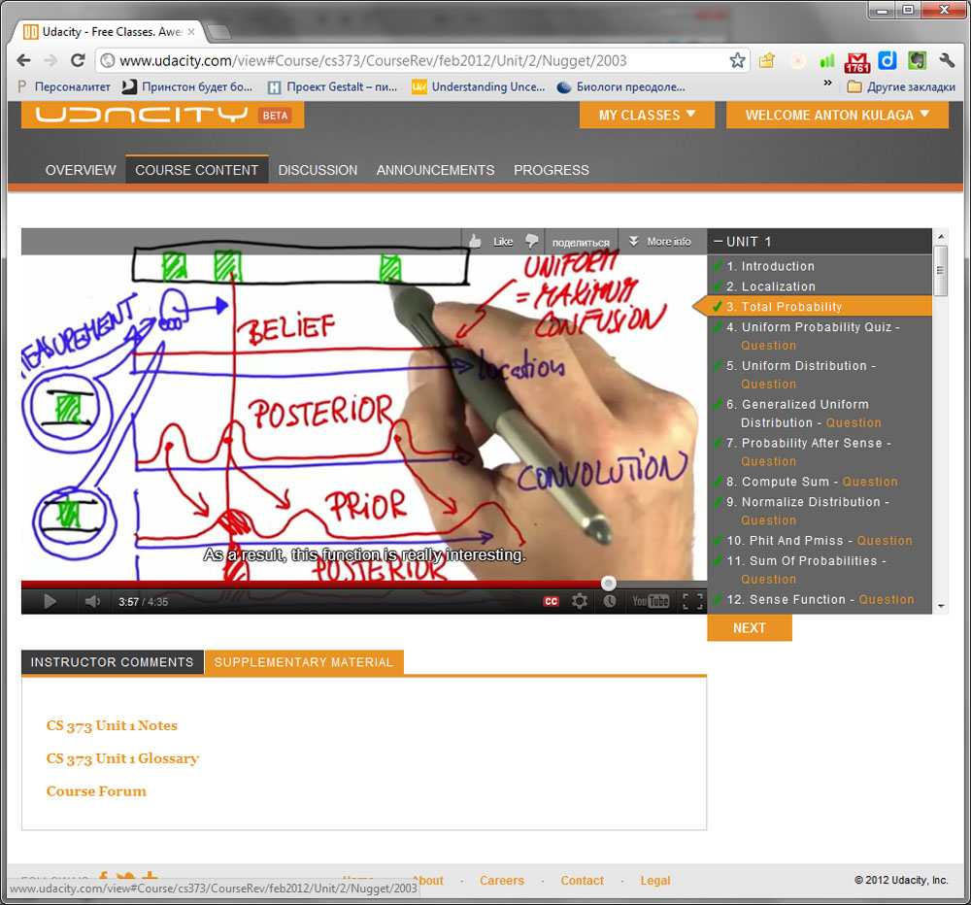
Рис. 3 Скріншот курсу «Програмування машини-роботу» на Udacity

На скріншоті (рис.3) показаний курс програмування машини-робота на Udacity. Як бачимо, компонування інтерфейсу на Udacity дуже зручне: в центрі показується вибране відео або редактор коду, праворуч надається перелік відеолекцій курсів і завдань, знизу надаються коментарі, посилання на форум і додаткові матеріали.
Відеолекції на Udacity дуже короткі, зазвичай від 30 секунд - до 7 хвилин. Це є значною перевагою, оскільки дуже багато студентів онлайн-курсів поєднують їх проходження з іншими активними діями (листування з колегами, відвідування соціальних мереж, робота тощо), що призводить до того, що довгі (як в MIT OpenCoursware) і, навіть, не досить тривалі (5-15 хвилин) відео (як в Coursera) викликають певну напругу і незручність.
Практично після кожного відео надається певне питання (наприклад, обрати з декількох варіантів, порахувати і вписати відповідь тощо) або завдання на програмування. Таким чином матеріал, по-перше, відразу закріплюється, по-друге, студент отримує зворотний зв'язок негайно, саме тому у випадку невірного розуміння матеріалу має можливість ще раз переглянути відео. Окрім відеолекцій та відео із завданнями, в Udacity є ще й так званий "Office hours" – відео, де автори курсів відповідають на найбільш розповсюджені питання, що поставили студенти протягом тижня.
Більшість відео оформлена просто і у неформальному стилі. Лектор пише і малює на аркуші паперу або на планшеті, розповідаючи матеріал. Час від часу використовуються відеоролики (на зразок відео DARPA Challenge) та ілюстрації, показується програмний код. Таке подання матеріалу сприймається більш індивідуалізовано, ніж розповсюджений варіант з комбінуванням презентації і відео лектора. Стиль подачі матеріалу багато в чому нагадує стиль пояснень, що є характерним для Khan Academy [14].
Так, наприклад, в одному з Оffice hours, який проводився через відеочат (Google hangout) спільно з розробником Khan Academy, останній відмітив, що даний спосіб подання матеріалів є одним із головних чинників успіху цих освітніх платформ, оскільки він створює у тих, хто навчається відчуття, що їм пояснює хтось близький. Подібний стиль подання матеріалів дозволив свого часу Khan Academy добитися видатних успіхів незважаючи на те, що в мережі була безліч відео з привабливими ілюстраціями і спецефектами.
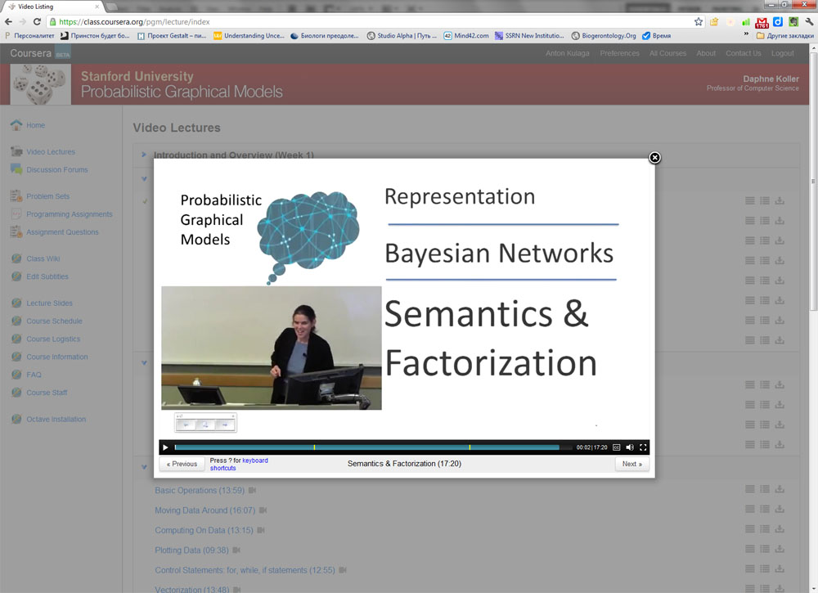
Рис. 4 Скріншот курсу «Графічні ймовірнісні моделі» на Coursera

На відміну від Udacity, Coursera використовує дещо інший підхід. На скріншоті (рис. 4) показано як виглядає їх курс "Графічні візуальні моделі". Перелік відеолекцій розташований посередині, ліворуч розташоване меню з різними опціями. Розташування відеоплеєру в цілому незручне, оскільки при «кліку» поза межами відеоплеєру (випадковому або з метою відкрити інші матеріали курсу на новій сторінці), відео закривається. Основна перевага підходу Coursera полягає у тому, що він зручний для викладачів.
Головна особливість масових онлайнових курсів полягає в тому, що оскільки у викладачів немає можливості читати відповіді кожного студента, тому частково (за рахунок форумів і співтовариств) це завдання виконують самі студенти, а частково - тести і завдання на програмування, які проходять автоматичну перевірку і валідацію. Не завжди у викладача онлайн курсів є можливість послідовно викласти свою думку, тому для студентів одним з найкращих способів зрозуміти певні процеси є необхідність їх зпрограмувати. За даних умов, відповідно, істотно підвищується роль навичок програмування, хоч б на базовому рівні. Саме тому, завдання на програмування з'являються не лише в курсах по комп'ютерних науках, але й в економічних і математичних курсах. Крім того значна частина курсів містить окремі, хоча й необов'язкові, розділи з відео по програмуванню і по лінійній алгебрі.
Завдання на програмування є в курсах обох платформ: як в Udacity, так і в Coursera, проте реалізовані вони по-різному. В Udacity вони зустрічаються в усіх курсах, а сам їх функціонал реалізований ширше й зручніше: задачі на програмування використовуються таким чином, що не відокремлюються від іншого змісту, а органічно чергуються з тестовими питаннями. Крім того, писати і запускати код можна відразу у браузері.
Особливості та переваги кожної з цих освітніх платформ можна підсумувати у наступній таблиці (табл.1)
Таблиця 1.
Порівняльна характеристика освітніх платформ Udacity та Coursera.
Ознаки | Udacity | Coursera
Компоновка інтерфейсу | Відео або вікно з кодом посередині, праворуч - перелік відео та завдань, знизу - додаткові матеріали | Пункти меню - ліворуч, зміст - по центру, відео - поверх змісту (що утворюю незручності)
Відео-лекції | Переважно 1-3-хвилині відео із завданнями відразу після їх перегляду | Переважно 5-15- хвилинні відео із завданнями та питаннями в процесі перегляду (незручності виникають за умов регулярного перемикання між курсами та іншими завданнями )
Завдання/питання | Після кожного відео, багато програмування на Пітоні відразу в браузері | Одне-два питання на одне відео, програмування лише в декількох курсах
Стиль подачі матеріалу | Неформальний (інколи з гумором), із серйозним упором на практичне застосування, багато малюється від руки | Традиційний, що поєднує відеозапис класичної лекції, презентацій, малюється від рики поверх презентацій
Розробка курсу | Частіше створюється «з нуля», рідше – на основі діючих університетських курсів, чітка практична спрямованість | Створюється на основі діючих курсів провідних університетів світу, практична спрямованість притаманна лише певній частині курсів
Тематика курсів | В основному - інформатика, в майбутньому плануються й інші курси | Більш широкий спектр охоплення: інформатика, економіка, математика, медицина тощо
Програмування | Завдання на програмування поєднуються з відео, запускаються та направляються відразу в браузері | Завдання, які пов’язані з програмуванням оформлені окремим розділом, потребують посилань та валідації
Конкурентні переваги | Більш якісні та практично спрямовані курси, зручні фукнціонал та інтерфейс | Більша кількість та різноманітність курсів, легкість перекладу успішних університетських курсів в он-лайнові, активне використання брендів провідних університетів світу

В цілому як Udacity, так і Coursera надають студентам все, що необхідно для успішного освоєння більшості дисциплін. Саме цим вони вигідно відрізняються як від аналогів, так і від більшості своїх попередників, в яких добре виконувалася тільки одна функція - донесення матеріалу у вигляді відеолекцій, але не було перевірки розуміння та напрацювання навичок через рішення практичних завдань.
Тестові питання, завдання на розрахунки і програмування йдуть відразу після відео, що дозволяє студентам відразу оцінювати правильність свого розуміння, а встановлені часові обмеження дисциплінують. Домашні завдання, виконання яких може займати від десяти хвилин до двох днів (залежно від курсу) дозволяють закріпити розуміння і сформувати практичні навички. Для таких випадків, якщо студенту щось незрозуміло, як у Udacity, так і у Coursera до кожного курсу є свої форуми і співтовариства, де можна проконсультуватися з будь-якого питання у інших, також є система оцінювання питань і відповідей, що дозволяє отримувати якісні відповіді. Фінальна оцінка складається з результатів проміжних і кінцевого іспитів та враховує результати вирішених домашніх завдань. Отже, сертифікація дає можливість оцінити свій загальний рівень після проходження курсу.
Проте, хотілося б відмітити і недоліки. Передусім, це:
- обмеженість в завданнях, які можна надавати студентам. Надаються лише ті завдання, що можуть бути формалізованими та перевірятися автоматично. Тобто, це завдання, що пов'язані з розрахунками, вибором з декількох варіантів і програмуванням. Причому із завдань на програмування надаються тільки ті, рішення яких можуть бути перевірені через автоматичне тестування;
- обмеження можливостей зворотного зв'язку. Оскільки професори не можуть відповідати кожному студентові, частково завдання перекидається на співтовариства і на рейтингові алгоритми, які дозволяють виявляти найбільш компетентні відповіді, але це ні в якому разі не можна порівняти з очним спілкуванням;
- проблеми сертифікації. Неможливо перевірити чи дійсно за комп'ютером під час іспиту знаходиться та ж сама людина, яка проходила даний курс. Також неможливо перевірити чи відповідає студент сам або консультується з іншими. Усе це призводить до розподілення функцій навчання і сертифікації. Роль сертифікації та іспитів в онлайн-курсах все більше зводиться виключно до функції перевірки людиною своїх знань, тоді як завдання сертифікації поступово переносяться на незалежні сертифікаційні центри, які іспитують студентів, позбавляючи можливості видати себе за іншого або списати.
Підсумовуючи, можна зазначити, що сьогодні відбувається поступове розподілення функцій навчання і сертифікації. І ця тенденція тільки посилюється. Приблизно через 10-15 років подібні курси можуть стати рівноцінною альтернативою вищій освіті. Саме тоді людина без вищої освіти, але з портфелем пройдених курсів і сертифікатами від авторитетних сертифікаційних центрів, що підтверджують її рівень, зможе на рівних конкурувати на ринку праці з тими, хто має вищу освіту.
Отже, в майбутньому масові онлайн курси в цілому можуть послабити позиції університетів по всьому світу, оскільки вони дозволяють безкоштовно або за невеликі гроші здобувати якісну освіту. Вже сьогодні, маючи можливість безкоштовно отримати відеолекції провідних університетів світу і пройти безкоштовні онлайн курси, студенти менш зацікавлені у відвідуванні лекцій. І ця тенденція стосується, навіть, провідних університетів світу. Яскравим прикладом формування цієї тенденції є курс CS221, на основі якого створювався курс «Введення в штучний інтелект». Вже сьогодні в середньому з 200 студентів Стенфорду тільки 40 відвідують лекції, інші вважають за краще вивчати даний предмет на основі онлайн-курсу. До того ж, якщо раніше, до появи онлайн курсу, за результатами іспиту середній бал по даному курсу був на рівні 60, то після його введення значно збільшився, навіть, за умови ускладнення іспиту. Для порівняння: середній бал студентів, які проходили цей курс виключно онлайново, дорівнює 83 балам [5].
Отже, можна зробити висновок, що в майбутньому відвідуваність лекцій значно падатиме, особливо це стосуватиметься навчальних дисциплін, за якими є в наявності онлайн курси та безкоштовні відеолекції. Відповідно, університетам слід буде радикально змінювати свій навчальний план і програми, зменшувати кількість лекцій, більше фокусуватися на практичних завданнях і побудові співтовариств студентів, молодих вчених та випускників.
У той же час, провідні університети світу продовжують активно створювати і підтримувати вільні масові онлайн курси, незважаючи навіть на той факт, що це негативно впливає на відвідуваність їх лекцій. Причина полягає в тому, що ці університети є дослідницьким, а студентів приваблює можливість здійснювати ґрунтовну наукову роботу та напрацьовувати зв’язки із впливовими особами. Зрозуміло, що як ґрунтовні наукові дослідження, так і значна кількість курсів поки що не можуть бути переведені у онлайн-формат. Саме тому, отримав базові уявлення про певну предметну область за допомогою проходження онлайн курсів, потенційні студенти будуть більш зацікавлені в тому, щоб вступити до певного дослідницького ВНЗ. Таким чином, за умови наявності незначних негативних ефектів (як, наприклад, падіння відвідуваності певних курсів лекцій) Стенфорд та інші провідні університети світу за допомогою надання вільного доступу до своїх відеолекцій в інтернеті та створення онлайн-курсів тільки підвищують свою конкурентоспроможність.

Список використаних джерел:
- Deschooling Society. 1971. ISBN 0-06-012139-4.
- Downes, Stephen "Connectivism' and Connective Knowledge", Huffpost Education, January 5, 2011, accessed July 27, 2011 ; ^
- Kop, Rita "The challenges to connectivist learning on open online networks: Learning experiences during a massive open online course", International Review of Research in Open and Distance Learning, Volume 12, Number 3, 2011, accessed November 22nd, 2011
- https://www.ai-class.com
- http://www.wired.com/wiredscience/2012/03/ff aiclass/all/1
- http://www.npr.org/blogs/alltechconsidered/2012/01/23/145645472/stanford-takes-online-schooling-to-the-next-academic-level
- http://www.udacity.com/
- http://coursera.org
- https://6002x.mitx.mit.edu/
- http://www.crv.com/
- http://blogs.reuters.com/felix-salmon/2012/01/31/udacitys-model/
- http://ocw.mit.edu
- http://oyc.yale.edu/courses
- http://www.khanacademy.org

